◇┳┳┳┳┳┳┳┳┳┳┳┳┳┳┳┳┳┳┳┳┳┳┳┳┳┳┳┳┳┳┳┳┳┳┳┳┳┳┳┳┳┳┳┳┳┳◆

**食科協かわら版　No.462　（2024年度No.37）**　 　2024/9/20

食の行政情報ならびに食中毒情報をお伝えする食科協のメールマガジン

食中毒情報は１回限り　行政情報は原則2回の掲載で削除します

新しいものは*NEW*マークがついております　期限設定のある記事は　期限終了まで掲載

**青字をスクロール　Ctrlキーを押しながらクリック　もしくは右クリックでハイパーリンクを開く**

◇┻┻┻┻┻┻┻┻┻┻┻┻┻┻┻┻┻┻┻┻┻┻┻┻┻┻┻┻┻┻┻┻┻┻┻┻┻┻┻┻┻┻┻┻┻┻◆

**ミゾソバ**

|  |  |
| --- | --- |
| **目次** | **ページ** |
| 1. **食科協関係** | **2** |
| 1. **厚生労働省関係** | **2-13** |
| **3****食品安全委員会関係** | **13/14** |
| **4****農水省関係** | **14-17** |
| **5****消費者庁関連****リコール情報** | **17-18** |
| **6****食中毒・感染症**  **細菌性食中毒→ウイルス性食中毒→寄生虫→自然毒→感染症→違反品の回収→他**  **各項目発生順で記載　菌種については月により掲載位置が変動しています** | **18-23** |

1. **食科協関係**

9月13日　 かわら版461号を発行・かわら版ニュース＆トピックス448号を発行

9月17日　 第五回常任理事会・運営委員会

9月20日　 かわら版462号を発行・かわら版ニュース＆トピックス449号を発行

**２.****厚生労働省関係**　<https://www.mhlw.go.jp/index.html>

**★***Link***傍聴・参加が可能な審議会等の会議一覧　ご案内しきれないときもございます**<https://www.mhlw.go.jp/topics/event/open_doors.html>

**★***Link***副反応疑い報告の状況について（とても詳しい資料です）**

**厚生科学審議会 (予防接種・ワクチン分科会 副反応検討部会)**

<https://www.mhlw.go.jp/stf/shingi/shingi-kousei_284075.html>

**■***NEW***医薬品成分を含有する製品の発見について　2024/9/19**

<https://www.mhlw.go.jp/content/11126000/001305857.pdf>

　　本日、大阪府から、別添のとおり報道発表を行った旨の連絡がありましたので、お知らせいたします。

**【注意】医薬品成分を含有する製品が発見されました**

**健康被害のおそれがあります。使用しないでください健康被害のおそれがあります。使用しないでください！**

報道提供日時報道提供日時　2024年09月19日 14時 00分

内容

　　大阪府では、いわゆる健康食品による健康被害発生の未然防止のため、買い上げ調査を実施しています。この度、大阪市内の宿泊施設において購入した製品を、地方独立行政法人大阪健康安全基盤研究所で検査したところ、次のとおり医薬品成分が検出されましたのでお知らせします。

　いわゆる健康食品において医薬品成分を含むものは医薬品とみなされ、販売するには、医薬品医療機器等法に基づき厚生労働大臣の承認が必要ですが、当該製品については、厚生労働大臣の承認を受けておらず安全性が確認されていません。

　現在のところ、本府では当該製品に係る健康被害の報告は受けていませんが、健康被害を起こす可能性がありますので、使用しないでください。また、当該製品による健康被害が疑われる場合は、速やかに医療機関を受診してください。

注：医薬品医療機器等法は、「医薬品、医療機器等の品質、有効性及び安全性の確保等に関する法律」の略称です

　　1 製品の概要製品の概要

製品名　Royal Honey VIP

内容量　10g/包

BATCH NUMBER 　230717

MFG DATE 　JULY 2023

EXP DATE　 JULY 2026

販売店　ルトゥール難波

販売店所在地　大阪府大阪市

販売方法　店頭販売

検出した医薬品成分　タダラフィル、クロロプレタダラフィル

注：名称、原材料、製造（輸入）者について邦文表示なし

2 違反内容違反内容

　医薬品医療機器等法第55条第2項（無承認無許可医薬品の販売等の禁止）

3 府の対応府の対応

（1）府ホームページに製品名、外箱等を掲載し、府民に対し使用中止等について注意喚起しました。

　　　　令和6年度健康食品買い上げ検査（医薬品成分が検出された健康食品）について

（2）販売店を所管する大阪市に、上記の内容を通報しました。大阪市において法に基づき販売中止等の指導が行われる予定です。

（3）注意喚起のため、関係団体に情報提供しました。

4 今回検出された医薬品成分の概要今回検出された医薬品成分の概要

（1）タダラフィルは、国内で医薬品(販売名：シアリス錠（5mg、10mg、20mg）等)として承認されています。なお、承認されている医薬品の適応と主な副作用は、次のとおりです。

［適応］：勃起不全（満足な性行為を行うに十分な勃起とその維持が出来ない患者）

［副作用］：頭痛、ほてり、動悸等

（2）クロロプレタダラフィルは、タダラフィルの類似化合物であり、国内では、これを配合した医薬品は承認されていません。

5 製品の写真

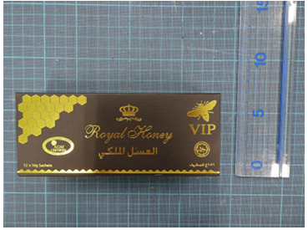

部局

健康医療部 生活衛生室薬務課 医薬品流通グループ （担当：嶋田、関根）

代表電話番号　06-6941-0351　内線番号2552

ダイヤルイン番号　06-6944-7129

メールアドレス　[yakumu-g22@gbox.pref.osaka.lg.jp](mailto:yakumu-g22@gbox.pref.osaka.lg.jp)

同時提供先　大阪府薬業記者会

**■***NEW***「第1回紅麹関連製品に係る事案の健康被害情報への対応に関するワーキンググループ（Web会議）」の開催について　2024/9/17**

<https://www.mhlw.go.jp/stf/newpage_43351.html>

　　標記について、以下のとおり開催いたしますのでお知らせします。

記

１．日時：令和６年９月18日（水）17:30～18:30

２．場所：中央合同庁舎５号館18階専用第24会議室

３．議題：

（１）紅麹関連製品に係る事案の健康被害情報への対応に関するワーキンググループの設置について

（２）小林製薬株式会社の紅麹を使用した機能性表示食品（３製品）に係る健康被害情報への食品衛生法上の措置の要否について

（３）その他

４．一部非公開の理由

　企業の知的財産等が開示され、特定の者に不当な利益もしくは不利益を与えるおそれがあるため一部非公開とする。

５．傍聴者募集要領

　　　今回の会議は、「Zoom」を用いて実施し、傍聴はオンラインにて冒頭のみ公開致します。なお、報道関係者の方のみ会場での傍聴が冒頭のみ可能です。

　　　オンラインでの傍聴を希望される方は、下記ＵＲＬより事前にご登録の上、Zoomにてご視聴ください。

　　【事前登録リンク】

<https://zoom.us/webinar/register/WN_hDfnmK6iT_6aZ-hNjsGmYg>

　　　ご登録後、Zoomウェビナー参加に関する確認メールが届きます。

　　　また、報道関係の方におかれては、表題を「紅麹関連製品に係る事案の健康被害情報への対応に関するワーキンググループ（報道関係者）」としていただき、別添の「報道関係者取材登録票」を記載の上、電子メールにより令和６年９月18日（水）13時までに、下記の申込先宛てにお申し込みください。

　　【申込先】

　　　厚生労働省健康・生活衛生局食品監視安全課

　　　　E-mail：[kanshianzen-meeting@mhlw.go.jp](mailto:kanshianzen-meeting@mhlw.go.jp)

【別添】第1回紅麹関連製品に係る事案の健康被害情報への対応に関するワーキンググループ（Web会議）報道関係者取材登録票

<https://view.officeapps.live.com/op/view.aspx?src=https%3A%2F%2Fwww.mhlw.go.jp%2Fcontent%2F11135000%2F001305046.docx&wdOrigin=BROWSELINK>

６－１．オンラインで傍聴される方への留意事項

　オンライン会議の傍聴に当たっては、次の注意事項を遵守してください。これらをお守りいただけない場合は退場していただくことがあります。

（１）　オンライン会議は「Zoom」を用いて実施し、傍聴はライブ配信となります。

（２）　「Zoom」でのオンライン傍聴は、「Zoom アカウント」の取得の有無にかかわらず傍聴可能です。

（３）　傍聴されている方のパソコンなど機材によって対応が異なることから、ダウンロード・インストールの方法やオンライン傍聴へ接続、音量調整等、技術的な質問についてはお答えいたしかねます。

（４）会議中の写真撮影、録画、録音はしないでください。

（５）この動画中継（映像及び音声）は、紅麹関連製品に係る事案の健康被害情報への対応に関するワーキンググループの公式記録ではありません。会議の公式記録は、厚生労働省ホームページ内におって掲載されます。

（６）開催日時以降の視聴はできません。

（７）その他、事務局職員の指示に従ってください。

７．資料

　　資料については、以下のリンク先に掲載予定です。

　　【資料掲載予定リンク先】

<https://www.mhlw.go.jp/stf/newpage_43358.html>

**■***NEW***厚生科学審議会食品衛生監視部会機能性表示食品等の健康被害情報への対応に関する小委員会（第１小委員会及び第２小委員会）合同会議（開催案内）　2024/9/17**

<https://www.mhlw.go.jp/stf/other-kenkou_128610_00007.html>

　標記について、下記のとおり開催いたしますので、お知らせいたします。

記

１．日時：令和６年９月17日（火）

２．開催方法：持ち回り開催

３．議題：

（１）機能性表示食品等の健康被害情報への対応に関する小委員会(第１小委員会及び第２小委員会)の設置について

（２）「紅麹関連製品に係る事案の健康被害情報への対応に関するワーキンググループ」の設置について（案）

（３）その他

**■***NEW***石綿（アスベスト）含有品の販売に関する注意喚起　2024/9/13**

<https://www.mhlw.go.jp/stf/newpage_43586.html>

　　石綿（アスベスト）が含まれている製品の販売について８月29日及び９月５日に注意喚起した内容に続き、このたび新たにオンラインマーケットプレイス（OM）で、石綿（アスベスト）含有製品の販売が確認されたので、以下のとおりお知らせします。

＜新たに販売が確認された石綿（アスベスト）含有品（４製品）＞

※対象製品については以下の別添１をご参照ください。

別添１：新たに販売が確認された石綿（アスベスト）含有品一覧

<https://www.mhlw.go.jp/content/11303000/001303921.pdf>

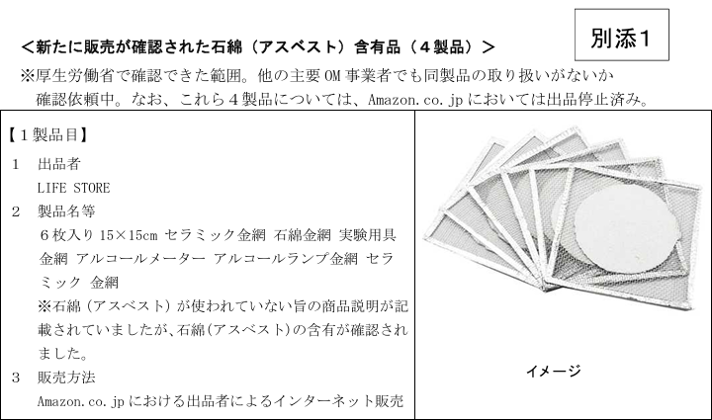

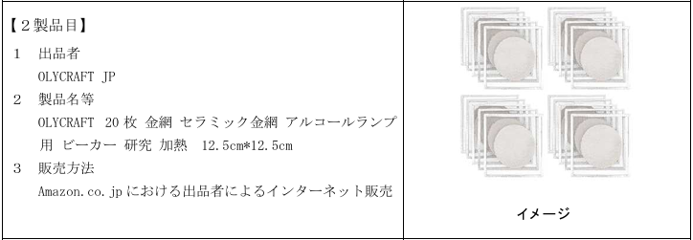

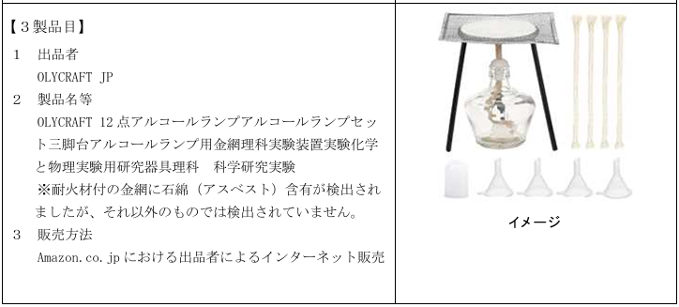

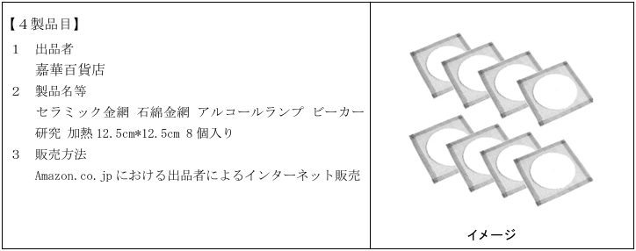

＜対象製品をお持ちの皆さまへ＞

対象製品については、使用しないでください。

通常の使い方で使用する限りは石綿（アスベスト）が飛散する可能性は極めて低いですが、金網の耐火材の部分（真ん中の白い部分）が劣化して脱落が見られるものがあり、そうした場合には石綿の飛散の可能性があるため、ビニール袋等に入れ、テープ等でしっかりと封をして保管してください。

なお、製品に劣化等が見られない場合でも、削る・割るなどして破損した場合には飛散する可能性がありますので、破損しないようご注意ください。

もしすでに破損しているなどでご心配な場合は、ビニール袋等に入れ、テープ等でしっかりと封をして保管してください。

＜これまでに石綿含有が確認された金網製品を購入した皆さまへ＞

※以前に公表された製品の一覧は以下の別添２をご参照ください。

別添２：８月29日及び９月５日に公表した石綿（アスベスト）含有品一覧

<https://www.mhlw.go.jp/content/11303000/001303922.pdf>

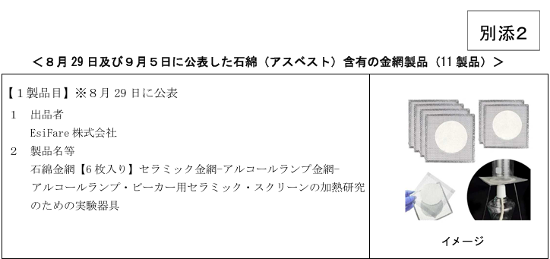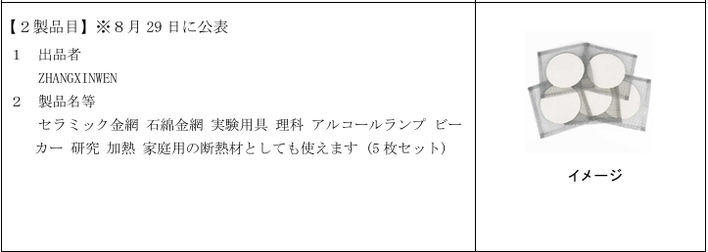

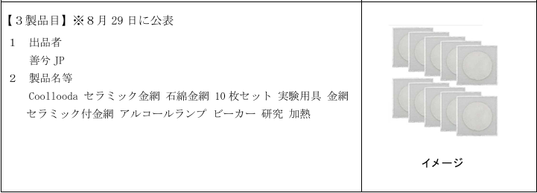

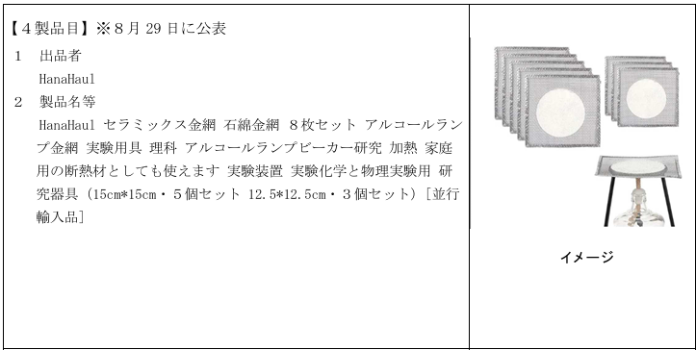

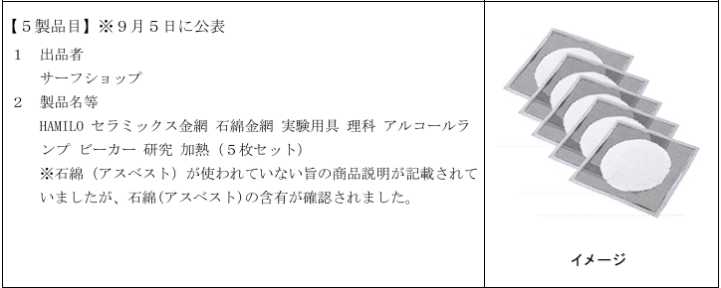  
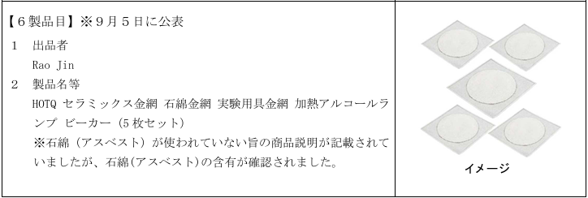

Amazon.co.jpで出品していた対象商品については、購入者の皆さまに出品者又はアマゾンジャパン合同会社より、対応方法についてメールにて個別にご連絡しております。ご連絡があるまでの間は＜対象製品をお持ちの皆さまへ＞のとおり、ビニール袋等に入れ、テープ等でしっかりと封をして保管してください。

先んじて、お持ちの商品の処分をご希望される場合は、処分方法を最寄りの自治体にご相談の上、適切に処分いただきますようお願いいたします。

なお、処分が完了しましたら、お手数ですが、出品者又はアマゾンジャパン合同会社に、処分した旨をご連絡いただきますようお願いいたします。連絡方法については、出品者又はアマゾンジャパン合同会社からのメールをご確認ください。

＜参考１：「石綿（アスベスト）含有品の販売に関する注意喚起」（８月29日発表）＞

<https://www.mhlw.go.jp/stf/newpage_43102.html>

＜参考２：「石綿（アスベスト）含有品の販売に関する注意喚起」（９月５日発表）＞

<https://www.mhlw.go.jp/stf/newpage_43333.html>

**■第113回コーデックス連絡協議会(開催案内)　2024/9/12**

<https://www.mhlw.go.jp/stf/newpage_43505.html>

　　消費者庁、農林水産省及び厚生労働省は、令和６年10月３日（木）に、コーデックス委員会における活動状況の報告と検討議題に関する意見交換を行うため、「第113回コーデックス連絡協議会」を開催します。なお、今回は、ウェブ上での傍聴を受け付けます。

記

　1 開催概要

(1) 消費者庁、厚生労働省及び農林水産省は、コーデックス委員会（※）の活動及び同委員会での我が国の活動状況を、消費者をはじめとする関係者に対して情報提供するとともに、検討議題に関する意見交換を行うため、コーデックス連絡協議会を開催しています。コーデックス連絡協議会の委員、活動内容等は、以下のURLページに掲載しています。

消費者庁

<https://www.caa.go.jp/policies/policy/consumer_safety/meeting_materials/review_meeting_002/>

厚生労働省

<https://www.mhlw.go.jp/stf/seisakunitsuite/bunya/kenkou_iryou/shokuhin/codex/index_00001.html>

農林水産省

<https://www.maff.go.jp/j/syouan/kijun/codex/index.html>

(2) 今回は、令和６年10月に開催される第27回食品残留動物用医薬品部会（CCRVDF）及び令和６年10月から11月にかけて開催される第48回食品表示部会（CCFL）の主な検討議題の説明を行い、令和６年６月に開催された第55回残留農薬部会（CCPR）の報告を行い、意見交換を行うこととしています。

※コーデックス委員会（Codex Alimentarius Commission）は、1963年にFAO（国連食糧農業機関）とWHO（世界保健機関）が合同で設立した政府間組織です。消費者の健康を保護し、公正な食品貿易を保証するために、国際標準となる食品の規格（コーデックス規格）や基準・ガイドラインなどを定めています。

　2 開催日時

　　　日時：令和６年10月３日（木）15時00分～17時00分

　　　開催形式：ハイブリッド

・委員はAP虎ノ門Bルーム（東京都港区西新橋1-6-15）またはウェブにて参加

・傍聴はウェブのみ

3 議題

（１）コーデックス委員会の活動状況

ア 今後の活動について

・第27回　食品残留動物用医薬品部会（CCRVDF）

・第48回　食品表示部会（CCFL）

イ 最近コーデックス委員会で検討された議題について

・第55回　残留農薬部会（CCPR）

（２）その他

これまでの当会議の議事概要等は以下のURLページで御覧になれます。また、今回の会議資料は、令和６年10月１日（火）までに消費者庁のURLページに掲載するとともに、会議終了後に３省庁のURLページで公開することとしております。

消費者庁

<https://www.caa.go.jp/policies/policy/consumer_safety/meeting_materials/review_meeting_002/>

厚生労働省

<https://www.mhlw.go.jp/stf/seisakunitsuite/bunya/kenkou_iryou/shokuhin/codex/index_00001.html>

農林水産省

<https://www.maff.go.jp/j/study/codex/index.html>

4 傍聴可能人数　無制限

5 傍聴申込要領

（１）申込方法　インターネットにてお申込ください。

＜インターネットによるお申込先＞

<https://contact.caa.go.jp/food_labeling/codex-01.html>

（２）申込締切等

令和６年９月26日（木）17時00分必着です。

傍聴はYouTubeによるライブ配信等です。

傍聴用URLについては、９月27日（金）以降に御連絡します。

（３）傍聴される皆様への留意事項

次の留意事項を遵守してください。これらを守られない場合は、今回及び今後の傍聴をお断りすることがあります。

・ウェブ会議を撮影、録画・録音をしないこと。

・ウェブ会議用のURLを転送したりSNSで公開したりしないこと。

・その他、事務局職員の指示に従ってください。

（４） その他

・傍聴等に係るインターネット通信料は、参加者の負担となります。

・パソコン、タブレット、スマートフォン等での参加が可能ですが、安定したネットワーク環境の利用を推奨します。

・ネットワークの回線状況や、Wi-Fi環境により動作に支障が出る場合がございますので、あらかじめ御了承ください。

・お申込みによって得られた個人情報は厳重に管理し、御本人への連絡を行う場合に限り利用させていただきます。

お問い合わせ先

厚生労働省　健康・生活衛生局　食品監視安全課　担当者：新井、村上、宮澤

代表：03-5253-1111（内線 2469）

消費者庁　消費者安全課　担当者：斎藤・高橋・佐野

代表：03-3507-8800（内線 5267）

農林水産省　消費・安全局　食品安全政策課　担当者：国際基準室　織戸、堀米、吉持

代表：03-3502-8111（内線 4471）

**■***NEW***食品中の放射性物質の検査結果について（１４１０報）　2024/9/17**

<https://www.mhlw.go.jp/stf/newpage_43488.html>

　１　自治体の検査結果

青森県、岩手県、仙台市、栃木県、千葉県、横浜市、新潟県、長野県、京都府、大阪市、東大阪市

　※ 基準値超過　１件

　No. 124 岩手県　　 シカ肉　　　　 　　（Cs ： 110 Bq / kg )　大船渡市

**■食品中の放射性物質の検査結果について（１４０９報）　2024/9/10**

<https://www.mhlw.go.jp/stf/newpage_43331.html>

　２　緊急時モニタリング又は福島県の検査結果

※ 基準値超過 ２件

　　　No. 10 福島県　　 イノシシ　　　　　（Cs ： 110 Bq / kg )　福島市

　　　No. 32 福島県　　 イノシシ　　　　　（Cs ： 210 Bq / kg )　飯館村

**■***NEW***食品安全情報（微生物）No.19 2024（2024.09.18）2024/9/18**

<http://www.nihs.go.jp/dsi/food-info/foodinfonews/2024/foodinfo202419m.pdf>

**目次**

**【世界保健機関（WHO）】**

1. 国際食品安全当局ネットワーク（INFOSAN）2023年第4四半期報告（2023年10～12月）

**【米国疾病予防管理センター（US CDC）】**

1. 卵に関連して複数州にわたり発生しているサルモネラ（*Salmonella* Enteritidis）感染アウトブレイク（2024年9月6日付初発情報）

2. デリミート（調理済み食肉）に関連しているリステリア（*Listeria monocytogenes*）感染アウトブレイクの患者数および死亡者数の増加を受け米国疾病予防管理センター（US CDC）が注意喚起を発表

3. デリカウンターで薄切りされた食肉製品に関連して複数州にわたり発生しているリステリア（*Listeria monocytogenes*）感染アウトブレイク（2024年8月28日付更新情報）

4. 小規模飼育の家禽類との接触に関連して複数州にわたり発生しているサルモネラ（*Salmonella* Altona、*S*. Cerro、*S*. Enteritidis、*S*. Indiana、*S*. Infantis、*S.* Johannesburg、*S.* Mbandaka、*S*. Typhimurium）感染アウトブレイク（2024年8月29 日付更新情報）

**【欧州委員会健康・食品安全総局（EC DG-SANTE）】**

1. 食品および飼料に関する早期警告システム（RASFF：Rapid Alert System for Food and Feed）

**【欧州食品安全機関（EFSA）】**

1. データに関する諮問グループ（AGoD）の2023年次報告書

**【アイルランド保健サーベイランスセンター（HPSC Ireland）】**

1. アイルランドの胃腸疾患および人獣共通感染症（リステリア症、2022年）

**【ドイツ連邦リスクアセスメント研究所（BfR）】**

1. 欧州の食品安全のための連携 ― 欧州食品安全機関（EFSA）の加盟各国におけるFocal Point（窓口組織）の役割

**【ProMED-mail】**

1.コレラ、下痢、赤痢最新情報（43）（ 42）（ 41）（ 40）

**■***NEW***食品安全情報（化学物質）No.19　2024（2024.09.18）　2024/9/18**

<http://www.nihs.go.jp/dsi/food-info/foodinfonews/2024/foodinfo202419c.pdf>

**＜注目記事＞**

**【WHO/IARC】 IARCモノグラフ134巻：アスパルテーム、メチルオイゲノール、イソオイゲノール**

国際がん研究機関（IARC）がモノグラフ134巻を発表した。モノグラフはIARCウェブサイトでPDF版をダウンロード可能である。対象はアスパルテーム（ヒトに対して発がん性がある可能性がある：グループ2B）、メチルオイゲノール（ヒトに対しておそらく発がん性がある：グループ2A）、イソオイゲノール（グループ2B）である。それらのうちアスパルテームについては、公衆衛生上の要求に応じて、2024年4月29日に他の物質より先んじてモノグラフを発表していた。

**【USDA】 FSISは残留化学物質検査に新しいスクリーニング法を導入**

米国農務省（USDA）の食品安全検査局（FSIS）は、現行の動物用医薬品と農薬の分析を1つのワークフローに統合した新しいスクリーニング法として、「超高速液体クロマトグラフィー‐タンデム質量分析法（UHPLC-MS/MS）による動物用医薬品および残留農薬の一斉スクリーニング」（CLG-MEGA1.0）を導入する。FSISの検査室システムは、2024年9月30日以降に到着する、いくつかの食肉分類（牛肉、豚肉、家禽、ヤギ、羊）の筋肉、ナマズの筋肉、液卵製品を対象に新しいスクリーニング方法を実施する予定である。

**【USDA】 USDAは、食肉および家禽のラベルにおける動物飼育および環境関連の強調表示の裏付けを強化するためのガイドラインの更新版を発表**

USDAは、食肉や家禽製品のラベルに記載される動物飼育や環境関連の強調表示（例：放牧飼育、放し飼い）について、表示の裏付けを強化するためにガイドラインを更新した。

企業が提出する強調表示に関する書類はFSISにより審査され、承認を得た後に食肉および家禽製品のラベルに記載することができる。更新されたガイドラインでは、強調表示を立証するために第三者認証の使用を強く推奨している。また、抗生物質に関する強調表示（例：抗生物質を使用せずに飼育、抗生物質不使用）について、食肉処理前の家畜の定期的なサンプリングと検査プログラムを実施するか、検査を含む第三者認証を取得することを推奨している。

**【APVMA】 パラコートに関する規制決定案について**

パラコートはビピリジニウム系の非選択性除草剤で、単一の対象種のみではなく、あらゆる植物に作用する。同系の除草剤としてジクワットがある。オーストラリアでは両除草剤の使用が1964年から登録されている。パラコートは農業や園芸のさまざまな場面で使用されるほか、道端や防火帯などの雑草防除にも登録されている。パラコートの使用は非常に制限されており、訓練を受けた作業者のみが使用できる。ジクワットに関しては、濃度が低い製品はそれほど制限されていないが濃度が高い製品は非常に制限されている。パラコートとジクワットは、人々や環境に対する安全性、貿易への影響に関する懸念のため、再検討の対象となった。オーストラリア農薬・動物用医薬品局（APVMA）の規制決定案が公開され、2024年10月29日まで意見募集している。

**3.****食品安全委員会関係**　<https://www.fsc.go.jp/>

**★***Link***紅麹を含む健康食品関係について【令和6年4月11日更新】**

<https://www.fsc.go.jp/osirase/benikouji.html>

**■***NEW***食品安全委員会（第955回）の開催について　2024/9/20現在発表がありません**

標記会合を下記のとおり開催しますので、お知らせいたします。

なお、新型コロナウイルス感染症の感染拡大防止のため、本会合については、傍聴者を入れずに開催いたしますが、本会合の様子については、下記４のとおり、web上で動画配信することといたしました。

議事録につきましては、後日、食品安全委員会Webサイト

（<http://www.fsc.go.jp/iinkai_annai/jisseki.html>） に掲載いたします。大変御迷惑をお掛けいたしますが、ご理解のほど、何卒よろしくお願いいたします。

記

１．開催日時：令和6年月日（火）　１４：００〜

２．開催場所：食品安全委員会 大会議室　（港区赤坂５−２−２０ 赤坂パークビル２２階)

３． 議事

４．動画視聴について

：本会合については、その様子を動画配信するとともに、会場での傍聴も受け付けます。動画の視聴又は会場での傍聴を希望される方は、月日（）12時までに、内閣府共通意見等登録システム(<https://form.cao.go.jp/shokuhin/opinion-1404.html>　にて申し込みいただきますようお願いいたします。

　動画の視聴をお申し込みいただいた方には、御登録いただいたメールアドレス宛てに視聴に必要なURLを、月日（）12時までに御連絡いたします。

　　なお、会場での傍聴席は限りがありますので、傍聴を希望される方が多数の場合には原則として先着順とさせていただき、傍聴可能な方には月日（）18時までに御登録いただいたメールアドレス宛てにご連絡いたしますので、受付時間（13：30〜13：50）までに会議室入口で受付をお済ませください。受付時間終了後は入場出来ませんので、ご了承ください。会場で傍聴できない方については、動画視聴に必要なＵＲＬをご送付させていただきます。

　　また、当日の配布資料につきましては、会議開催前までに食品安全委員会のウェブサイト（　<https://www.fsc.go.jp/iinkai_annai/jisseki.html>　）に掲載予定ですので、必要に応じて参照いただきながら、ご覧ください。

※動画視聴時の録画及び録音、画面撮影はご遠慮ください。

<https://www.fsc.go.jp/iinkai_annai/annai/annai804.html>

<http://www.fsc.go.jp/iinkai_annai/annai/> 　**←発表がない場合はこちらからご確認ください**

**会議の結果は下記から確認できます**

**★***Link***食品安全委員会　開催実績リンク　開催日時、配付資料、議事録等**

<https://www.fsc.go.jp/iinkai_annai/jisseki.html>

<https://www.fsc.go.jp/iken-bosyu/pc1_hisiryou_muramidase_030512.html>

**■***NEW***食品安全関係情報更新（令和6年6月29日から令和6年7月19日）2024/8/14**

[https://www.fsc.go.jp/fsciis/foodSafetyMaterial/search?year=&from=struct&from_year=2024&from_month=6&from_day=29&to=struct&to_year=2024&to_month=7&to_day=19&max=100](https://www.fsc.go.jp/fsciis/foodSafetyMaterial/search?year=&from=struct&from_year=2024&from_month=6&from_day=29&to=struct&to_year=2024&to_month=7&to_day=19&max=100%20)

**４．****[農水省関係](C:\\Users\\chichi2\\AppData\\Roaming\\Microsoft\\Word\\農水省関係)**<https://www.maff.go.jp/>

**★***Link***小林製薬が製造する紅麹関連製品による健康被害について**<https://www.maff.go.jp/j/syouan/kaishu.html>

**★***Link***ウクライナ情勢に関する農林水産業・食品関連産業事業者向け相談窓口**

<https://www.maff.go.jp/j/zyukyu/sodan.html>

**★***Link***水産物の放射性物質調査の結果について**

<https://www.jfa.maff.go.jp/j/housyanou/kekka.html>

**■***NEW***ユニー株式会社におけるローストビーフの不適正表示に対する措置について　2024/9/18**

<https://www.maff.go.jp/j/press/syouan/kansa/240918.html>

　　農林水産省は、ユニー株式会社（愛知県稲沢市天池五反田町1番地。法人番号4180001104506。以下「ユニー」という。）が、傘下店舗において小分け加工したローストビーフの原料原産地名について、対象原材料である「牛肉」に「輸入」等と表示せず、一般消費者に販売したことを確認しました。

このため、本日、ユニーに対し、食品表示法に基づき、表示の是正と併せて、原因の究明・分析の徹底、再発防止対策の実施等について指示を行いました。

1.経過

農林水産省北陸農政局及び東海農政局が、令和6年4月18日から9月2日までの間、ユニー株式会社アピタ長岡店（新潟県長岡市千秋2-278。以下「アピタ長岡店」という。）及びユニーに対し、食品表示法（平成25年法律第70号。以下「法」という。）第8条第2項の規定に基づく立入検査等を行いました。

この結果、農林水産省は、ユニーが傘下店舗において小分け加工するローストビーフ（商品名「お肉屋さんのローストビーフ」）の原料原産地名について、対象原材料である「牛肉」に「オーストラリア」、「オーストラリア産又はアメリカ産又はカナダ産」又は「輸入」を表示せず、少なくとも令和4年4月1日から令和6年4月18日までの間に、60,301.1kgをアピタ長岡店ほか35店舗において一般消費者に販売したことを確認しました（別紙1参照）。

2.措置

ユニーが行った上記1の行為は、法第4条第1項の規定に基づき定められた食品表示基準（平成27年内閣府令第10号。以下「基準」という。）第3条第2項の表の「原料原産地名」の項の規定に違反するものです（別紙2参照）。

このため、農林水産省は、ユニーに対し、法第6条第1項の規定に基づき、以下の内容の指示を行いました。

指示の内容

(1) 販売する全ての食品について、直ちに表示の点検を行い、不適正な表示の食品については、速やかに基準の規定に従って、適正な表示に是正した上で販売すること。

(2) 販売していた食品について、基準に従った表示がされていなかった主な原因として、消費者に対し正しい表示を行うという意識及び食品表示制度に対する認識の欠如並びに食品表示制度についての内容確認及び管理体制に不備があると考えられることから、これらを含めた原因の究明・分析を徹底すること。

(3) (2)の結果を踏まえ、食品表示に関する責任の所在を明確にするとともに、食品表示の相互チェック体制の強化、拡充その他の再発防止対策を適切に実施すること。これにより、今後、販売する食品について、基準に違反する不適正な表示を行わないこと。

(4) 全役員及び全従業員に対して、食品表示制度についての啓発を行い、その遵守を徹底すること。

(5) (1)から(4)までに基づき講じた措置について報告書に取りまとめ、令和6年10月18日までに農林水産大臣宛てに提出すること。

参考

本件について、農林水産省東海農政局でも同様のプレスリリースを行っております。

**添付資料**

**別紙1 不適正表示商品の店舗別販売数量**

<https://www.maff.go.jp/j/press/syouan/kansa/attach/pdf/240918-3.pdf>

**別紙2 食品表示法（抜粋）、食品表示基準（抜粋）**

<https://www.maff.go.jp/j/press/syouan/kansa/attach/pdf/240918-2.pdf>

**参考 ユニー株式会社の概要**

<https://www.maff.go.jp/j/press/syouan/kansa/attach/pdf/240918-1.pdf>

**お問合せ先**

**消費・安全局消費者行政・食育課米穀流通・食品表示監視室　担当者：綾戸、越智**

**代表：03-3502-8111（内線4487）ダイヤルイン：03-3502-5728**

**■***NEW***鳥獣被害防止や捕獲した鳥獣の利活用に係る取組を募集します！　2024/9/13**

<https://www.maff.go.jp/j/press/nousin/tyozyu/240913.html>

**■デンマークからの家きん肉等の輸入一時停止措置について　2024/9/12**

<https://www.maff.go.jp/j/press/syouan/douei/240912.html>

　　農林水産省は、9月12日（木曜日）にデンマークからの家きん肉等の輸入一時停止措置を講じました。

1.経緯

デンマークのVID（※1）Eastの家きん飼養農場において、高病原性鳥インフルエンザ（H5N1亜型）の発生が確認された旨、デンマーク家畜衛生当局から情報提供がありました。

※1：デンマーク家畜衛生当局が定める獣医学的検査区域（Veterinary Inspection Division）

2.対応

デンマーク家畜衛生当局からの情報提供を受け、本病の我が国への侵入防止に万全を期すため令和6年9月12日（木曜日）にVID Eastからの家きん肉等の輸入を一時停止（※2）しました。

（参考）生きた家きんについては、2国間で輸入条件が設定されていないため、従前より輸入できません。

※2：発生国又は地域から生きた家きん、家きん肉等の輸入を停止するのは、我が国で飼養されている生きた家きんがウイルスに感染することを防止するためであり、食品衛生のためではありません。

（参考）デンマークからの家きん肉等の輸入実績

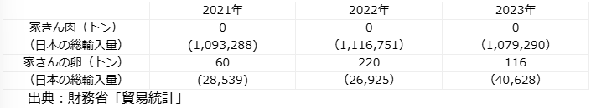

**これまでの生きた家きん、家きん肉等の輸入停止措置の状況等については、以下のページより確認いただけます。**

**動物検疫所：**<https://www.maff.go.jp/aqs/topix/im/hpai.html>

**■「令和6年度病害虫発生予報第7号」の発表について　2024/9/11**

<https://www.maff.go.jp/j/press/syouan/syokubo/240911.html>

**■令和6年能登半島地震を受けた食品表示法に基づく食品表示基準の弾力的運用の終了について　2024/9/6**

<https://www.maff.go.jp/j/press/syouan/kansa/240906.html>

　農林水産省は、消費者庁及び厚生労働省と連名で、災害救助法の適用を受けた被災地において実施していた食品表示基準の弾力的運用について、令和6年9月30日をもって終了する旨を関係機関に通知しました。

概要

農林水産省は、消費者庁及び厚生労働省と連名で、災害救助法の適用を受けた被災地への食料の円滑な供給を図るために実施していた食品表示基準の弾力的な運用について、令和6年9月30日をもって終了する旨を、本日、関係機関に通知しましたので、お知らせします。

（参考）

令和6年1月3日付けプレスリリース「令和6年能登半島地震を受けた食品表示法に基づく食品表示基準の弾力的運用について」

<https://www.maff.go.jp/j/press/syouan/kansa/240103.html>

＜添付資料＞

令和6年能登半島地震を受けた食品表示法に基づく食品表示基準の運用の終了について

<https://www.maff.go.jp/j/press/syouan/kansa/attach/pdf/240906-1.pdf>

お問合せ先

農林水産省消費・安全局　消費者行政・食育課米穀流通・食品表示監視室

担当者：綾戸、伊藤

代表 ：03-3502-8111（内線4494）ダイヤルイン：03-6744-1397

消費者庁食品表示課食品表示対策室　担当者：田中、谷口

代表 ：03-3507-8800（内線2544）ダイヤルイン：03-3507-9144

厚生労働省健康・生活衛生局　がん・疾病対策課　担当者：中山、茂呂、木村

代表 ：03-5253-1111（内線2359）ダイヤルイン：03-3595-2192

**５.****消費者庁関連**<https://www.caa.go.jp/>

**「消費者庁」になりすましたTwitter、Facebookアカウントにご注意ください。**

**★***Link***紅麹関連の情報**

<https://www.caa.go.jp/notice/entry/036992>

**■***NEW***令和6年9月18日消食基第195号　食品、添加物等の規格基準の一部を改正する件について**

<https://www.caa.go.jp/policies/policy/standards_evaluation/pesticide_residues/notice/assets/standards_cms208_240918_01.pdf>

(イソピラザム、テフルベンズロン、3-ニトロオキシプロパノール、フェノキシエタノール、フルオキサストロビン、プロチオホス、フロニカミド、ブロフラニリド、ヘキサコナゾール、ベンチアバリカルブイソプロピル、ポリオキシンD亜鉛塩、メタフルミゾン)

**■第144回消費者安全調査委員会　2024/9/12**

[https://www.caa.go.jp/policies/council/csic/meeting_materials_001/#m144](https://www.caa.go.jp/policies/council/csic/meeting_materials_001/%23m144)

**■新井消費者庁長官記者会見要旨**

**(2024年9月5日(木) 14:30～14:42 於:中央合同庁舎第4号館6階消費者庁記者会見室/オンライン開催)　2024/9/**

<https://www.caa.go.jp/notice/statement/arai/039330.html>

**消費者庁リコール情報サイト**<https://www.recall.caa.go.jp/>

**（回収中か否かに関わらず、だいたい一回の掲載で消去します）★紅麹関連**

**★JA全農Aコープ（くす店）「エーコープのえ～プリン」 - 返金／回収　消費期限の誤表示（誤：24.9.25、正：24.9.15）　2024/9/20**

**★薬王製薬「納豆精」 - 回収　紅麹原料供給元より製品回収の要請があったため　2024/9/19**

**★山口油屋福太郎「めんべいプレーン、めんべいプレーン われせん」 - 返金／回収　異物が混入したことが判明　2024/9/19**

**★日本珈琲貿易「WEMIEL（ウィミエル）純粋はちみつ、純粋はちみつ」 - 返金／回収　アレルゲン「小麦」の表示欠落　2024/9/18**

**★さとう「フジッコ梅入り生昆布」（京都府・兵庫県内のフレッシュバザールで販売） - 返金／回収　10℃以下で保存する商品を常温で陳列して販売　2024/9/18**

**★石井食品「茨城筑西市の館玉ねぎを使ったハンバーグ デミグラスソース」 - 返金／回収　ピンホールがある商品を社内で発見したため　2024/9/18**

**★九戸村総合公社「甘茶パウダー、あまちゃソルト（細粒、粗塩）」 - 返金／回収　基準値10ppmを超える120ppmのシアン化合物が検出されたため　2024/9/17**

**★日本サンガリアベバレッジカンパニー「サンガリア うましゅわ巨峰ソーダ、ほか3商品」 - 返金／回収　金属異物が混入している可能性が判明したため　2024/9/17**

**★宏施「揚げ豆類：衛龍親嘴焼 経典香辣味（weilong kiss burn)」 - 返金／回収　使用が認められていない食品添加物TBHQが0.005g/kg検出されたため、賞味期限の表示欠落　2024/9/17**

**★山安「かます開き干し」（いなげや調布仙川店で販売） - 返金／回収　賞味期限の表示欠落（本来の賞味期限：25.2.28）　2024/9/17**

**★秦食品「シーザーサラダドレッシング」 - 返金／回収　自主検査により一般生菌数で基準値を上回る検出結果が複数みられたため　2024/9/17**

**★旭フレッシュ「旭フレッシュ天かす、旭フレッシュえび入り天かす」 - 返金／回収　「天かす」の個包装包材に「えび入り天かす」を充填したため　2024/9/17**

**★共済農場「ソイハスカップサンドクッキー」 - 返金／回収　アレルゲン「乳成分」の表示欠落　2024/9/17**

**★神戸物産「イタリアンビスケット（ヘーゼルナッツ&ココア）」 - 返金／回収　一部商品において金属異物の混入が認められたため　2024/9/13**

**★太陽食品「紅はるかバウムクーヘン」（ファミリーマートで販売） - 返金／回収　カビが発生している製品が複数確認されたため　2024/9/13**

**★おきなや「冷しぶっかけそば」 - 交換／回収　消費期限の誤表示（誤：24.10.13、24.10.14、正：24.09.13、24.09.14）　2024/9/12**

**★幸南食糧「お粥DELI　生姜のコクうま海鮮中華粥」 - 交換／回収　容器包装詰加圧加熱殺菌食品の規格基準違反（自主検査において細菌試験が陽性反応）　2024/9/12**

**★生活協同組合コープさっぽろ「ホーレン草」 - 返金／回収　自主検査にて「エトフェンプロックス」0.02ppm検出　2024/9/12**

**６.** **食中毒・感染症**

<https://news.yahoo.co.jp/articles/8068a715873c6ec58e1b8a24b767bfef42745261>

**■：行政発表が見つからなかったもの　　■：行政発表**

**★細菌性食中毒★**

**■施設に対する行政処分等　2024/9/20　大阪府大阪市**

**腸管毒素原性大腸菌**

<https://www.city.osaka.lg.jp/kenko/page/0000527025.html>

　公表年月日：令和6年9月20日

施設名称　なんば百番

施設所在地　大阪市

業種　飲食店営業

行政処分等の理由　食品衛生法第6条第3号違反（食中毒の発生）

行政処分等の内容　営業停止1日間

備考

【病因物質】腸管毒素原性大腸菌

【原因食品】コース料理（詳細について調査中）

【有症者】3名

**■高松市の飲食店で食中毒　６人が下痢や発熱などの症状　保健所が３日間の営業停止処分【香川】**

**9/19(木) 11:28配信　OHK岡山放送****香川県高松市**

**カンピロバクター**

<https://news.yahoo.co.jp/articles/8fcfb1102aac563f32ed4c7193775d319dc0ff54>

**食中毒が発生　令和６年９月18日　高松市保健所生活衛生課　香川県高松市**

**カンピロバクター**

<https://www.city.takamatsu.kagawa.jp/udopen/press/attach/1/2024-01058_0_gaiyou.pdf>

１ 概要

令和６年９月14日（土）15時頃、市内の飲食店を利用したグループの代表者から、利用した６名全員が体調を崩している旨の連絡がありました。

このグループ（20代 男性６名）を調査したところ、９月11日（水）に古馬場町にある「元祖野球鳥 おかむら」を利用しており、６名中６名が下痢、発熱、頭痛などの食中毒様症状を呈していることが判明しました。

この６名の有症者に共通する食事は、この施設で提供された食事しかないこと、有症者のうち５名の便からカンピロバクター・ジェジュニが検出され、有症者の症状及び潜伏時間がカンピロバクターによるものと一致したこと、有症者のうち４名が医療機関を受診しており、診察した医師から食中毒患者届出票が提出されたことから、当該施設が提供した食事を原因とする食中毒と断定し、令和６年９月18日（水）から令和６年９月20日（金）までの３日間の飲食店営業の停止処分としました。

なお、入院患者はなく、全員快方に向かっています。

２ 摂食者数 ６名

３ 有症者数 ６名

４ 原因施設

所在地 高松市

施設名 元祖 野球鳥 おかむら

５ 献立内容

焼鳥、コールスロー、ポテトサラダ、枝豆、ししとう串、エリンギ串、ずりの揚げもの、ニラ玉など

６ 検体

調理器具等のふき取り（包丁、冷蔵庫の取っ手など10検体）

従業員便（２検体）

有症者便（５検体）

検査機関 高松市保健所

７ 原因食品　調査中

８ 病因物質　カンピロバクター・ジェジュニ

９ 行政処分

令和６年９月18日（水）から９月20日（金）までの３日間の飲食店営業の停止処分

10 参考事項

今年の食中毒発生件数及び患者数（今回を除く）

２件 57名（うち死者０名、香川県全体では ６件 115名）

昨年の食中毒発生件数及び患者数

３件 32名（うち死者０名、香川県全体では 12件 151名）

令和６年９月18日

高松市保健所生活衛生課 担当 入野谷・谷 （電話839‐2865）

**■13人が食中毒　患者の便から「カンピロバクター」が検出　中村区の飲食店が営業禁止処分　名古屋では去年の同じ時期と比べ約1.5倍食中毒が発生**

**9/16(月) 1:41配信　中京テレビＮＥＷＳ　愛知県名古屋市**

**カンピロバクター**

<https://news.yahoo.co.jp/articles/1e316df84820834d1204a769ef52ca55984169cb>

**焼き鳥店のグループ客 男女13人が下痢や腹痛など食中毒の症状 　鳥刺しや焼き鳥食べる　名古屋市内の食中毒 前年比1.5倍**

**9/15(日) 18:24配信　CBCテレビ****愛知県名古屋市**

**カンピロバクター**

<https://news.yahoo.co.jp/articles/a2ef21df48b7aa271642f98a795bcb8a81a9545c>

**食品衛生法に基づく行政処分（食中毒）　2024/9/15　愛知県名古屋市**

**カンピロバクター**

<https://www.city.nagoya.jp/kenkofukushi/page/0000178796.html>

　公表年月日：令和6年9月15日

処分年月日：令和6年9月15日

業種：飲食店営業

施設の名称：やきとり　竹橋

施設の所在地：名古屋市

行政処分の理由：食品衛生法第6条第3号違反（食中毒）

行政処分の適用条項

：食品衛生法等の一部を改正する法律の一部の施行に伴う関係政令の整備及び経過措置に関する政令（令和元年政令第123号）附則第2条の規定により、なお従前の例により当該営業を行うことができるとされた場合における、食品衛生法等の一部を改正する法律（平成30年法律第46号）第2条の規定による改正前の食品衛生法（昭和22年法律第233号）第55条第1項

行政処分の内容及び措置状況：飲食店営業の営業禁止

原因食事

：9月6日夜に当該施設で提供された加熱不十分な鶏肉料理を含む食事（鳥刺し4種盛り、どて煮、アボガドとささみのわさび醤油和え、サラダ、ねぎたっぷり塩もも唐揚げ、焼鳥、野菜串、月見つくね、焼きおにぎり、ドリンク）

病因物質：カンピロバクター・ジェジュニ

患者数：13名

**★ウイルスによる食中毒★**

**■**

**★寄生虫による食中毒★**

**■**

**★自然毒による食中毒★**

**■**

**★化学物質による食中毒★**

**■不利益処分等のお知らせ　2024/9/20　港区**

**次亜塩素酸ナトリウム**

<https://www.city.minato.tokyo.jp/shokuhinkanshi1/kurashi/shokuhin/anzen/kyoka.html>

　公表年月日　令和6年9月20日

業種等 飲食店営業(*注1)

施設の名称及び施設の所在地

施設の名称　ＴＨＥ　ＢＡＲ

施設の所在地　東京都港区

不利益処分等を行った理由 食中毒の発生

原因食品

令和6年9月11日に提供された次亜塩素酸ナトリウムを主成分とする漂白剤入りの水

原因物質　化学物質（次亜塩素酸ナトリウム）

主な適用条項

食品衛生法第6条第2号の規定に違反するので改正前同法第55条第1項(*注2)を適用

不利益処分等の内容

令和6年9月20日から令和6年9月26日（7日間）の営業停止命令

備考　公表時の患者数：2名

洗剤や漂白剤の食品への混入による食中毒は、食品容器へ小分けしたことによる食品との誤認や、担当者の不在、従業員間の連絡の不徹底等が原因で発生しています。

摂食直後に、口腔内の灼熱感、悪心、吐き気、おう吐等の一過性の症状がみられます。

(*注1)令和元年政令第123号の附則第2条の規定により、なお従前の例による営業

(*注2)平成30年法律第46号の第2条の規定による改正前の食品衛生法

**★細菌による感染症★**

**■**

**★ウイルスによる感染症★**

**■**

**★その他の感染症★**

**■**

**★違反食品・回収等★**

**■新型コロナウイルス感染者　1医療機関あたり6．57人　2週連続で減少…東北は流行続く**

**9/13(金) 18:04配信　読売新聞（ヨミドクター）**

<https://news.yahoo.co.jp/articles/4917cd9adff7fef832489409895a34cf946cd763>

**■業務スーパー「イタリアンビスケット」に金属異物が混入　1人が歯にけが　約2万2000個を回収　9/13(金) 14:12配信　ねとらぼ**

<https://news.yahoo.co.jp/articles/c392d7256df258acb4732da63727eecbbd78381a>

**★その他関連ニュース★**

**■下水サーベイランス　2024/9/17　北海道札幌市**

<https://www.city.sapporo.jp/gesui/surveillance.html>

　新型コロナウイルス

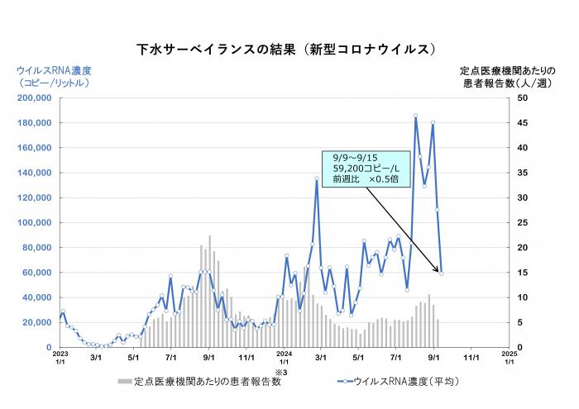

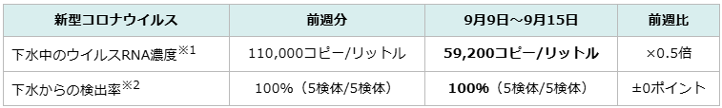

　　　ウイルス濃度は前週から半減しましたが高い水準を継続しており、引き続き注意が必要です

　インフルエンザウイルス

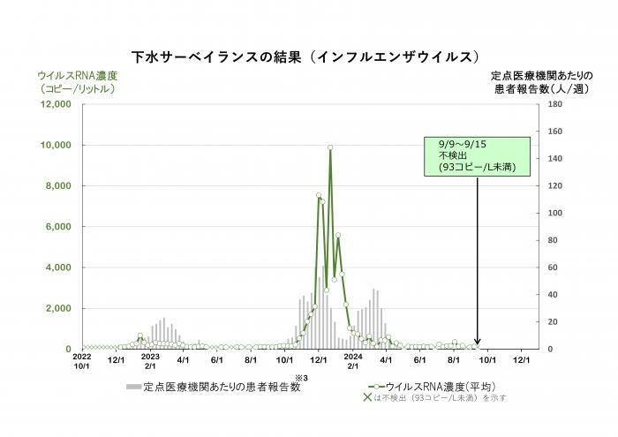

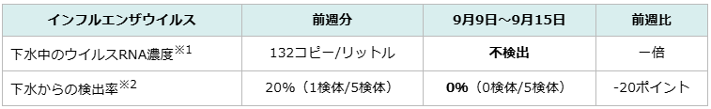

　　下水中のウイルス濃度は引き続き低い値で推移しています。

※本調査では、インフルエンザウイルス（A型）を分析対象としています。

**■手足口病が再び流行拡大、「警報レベル」33都道府県 - 患者数は前週比25.6％増**

**9/17(火) 18:30配信　医療介護ＣＢニュース**

<https://news.yahoo.co.jp/articles/db4fc93612917bb3bbf878d388b03470f1c5b757>

**■HPVワクチンの情報提供ページを公開　国がん - キャッチアップ接種の期限迫る**

**9/13(金) 16:18配信　医療介護ＣＢニュース**

<https://news.yahoo.co.jp/articles/fa9d4fec01561ee7e3887c519a6d07b8c63ee017>

**■手足口病感染者、東京で3週連続増 - 前週から27.9％増**

**9/12(木) 19:35配信****医療介護ＣＢニュース**

<https://news.yahoo.co.jp/articles/a56f4cc602d2584e3f2a3e56c872d17249e3833b>